特集：鞍手支部学習会報告
とくしゅう
第６号

年金学び将来描く
会長 加留部 謹一
新型コロナウイルス感染第三波到来と国難となっている少子高齢化による社会保障制度維持不安のなか、去る15日(日)に年金学習会を催しました。
こうした時期だからこそ、年金理解を深め、退公連の活動意義を再認識したいとも思ったからです。
しかし、人口減少、超高齢社会を迎え、果たして今のままの社会保障が維持されるのでしょうか。
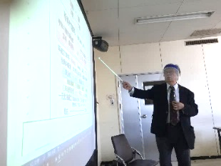
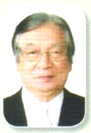
それに対応した「年金とその財源」と題して県退公連会長稲田瑞穂氏（右写真）に貴重なご講演をいただき、次にその報告をします（下写真は講演光景）。
講演内容の骨子

演題「年金とその財源」

① 年金は 養老基礎年金（七〇万円）、共済年金（二〇〇万円）、退職給付金（二四万円）から成り立っている。
② 年金積立金（財源）
現在一五六兆円保有
厚労省による安全運用として、国債三五％、国外株式二五％、年間五三兆三二六八億円が財源となっている。
③ 年金受給者
七四六五万人（人口一億二六四四万人）で六五歳以上の高齢者は、
二八％である。
④ 年金開始どきのひと月分
（繰り上げ下げ場合）
六〇歳（二四％減）一一万七八〇〇円、
六五歳 (基 準）十五万五〇〇〇円、
七〇歳（四二％増）二二万一〇〇円、七五歳（八四％増）二八万五二〇〇円、八〇歳（八八％増）二九万一四〇〇円、九〇歳（九五％増）三〇万二二五〇円
⑤ 四〇年問題（二〇年後の日本）
高齢者（人口の三割）が急増、現役世代が急減、人口減少で就労人口 一〇〇〇万人減少、医療・介護・福祉の現場で働く高齢者が増える。厚生年金の範囲拡大、年金制度の破綻の恐れが出てくる。
⑥ 人生一〇〇年時代（超高齢社会）の問題点
年金積立金減少、年金支給延期、年金保険料支払者減少等が発生。
⑦ 後期高齢者医療負担費
六〇～七四歳（二四〇～三四〇万円）は二割から三割、
七五歳（三四〇万円）以上は三割負担となる。
⑧ 退公連の活動の柱
次の三点に集約される。
⑴退公連は年金活動の先頭に立つ。
⑵年金受給者六七〇〇万人の生活を守る。
⑶戦列を去らない。退会しない。
以上
ここで一句
「コロナ禍と
地 区 名 | 地域担当者 | 電話番号 | Fax番号
若宮地区 | 野見山弘次 | 52-1284 | 左に同じ
宮田･小竹地区 | 藤渕 明宏 | 36-3224 | 左に同じ
鞍手地区 | 森田 茂男 | 42-2329
国難さなかの学習会」
謹一

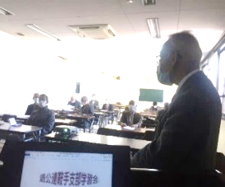
窮迫しつつある退公連の県・支部の資金作りとして、昨年も好評でした島原の「長崎ちゃんぽん・皿うどん」の購入をご案内します。
私たちの発展へ繋げていく事業となりますので、何卒趣旨をご理解とともに、会員皆様方全体に絶大なるご協力をいただきたく思っております。
お申し込み（締切12月５日）方法などの詳細は、別紙をご参照ください。
編集後記：第３波かと思われるコロナ禍の中で、それを防ぎ、打ち勝つ力を心身ともに備えなければならないと益々思うようになりました。会員の皆様、御身おいといお過ごしくださいませ（A.F.）。

